長時間滞在出来る図書室
C1240368 遠藤大雅

テーマ：これまで以上に利用したくなるような図書室を提案する。

理想的な図書館を作るには、様々なニーズを満たすことを目指し、従来の図書館の機能を拡張することで、より多くの人々にとって魅力的な場所や、利用者が快適に過ごせる環境を提供するために、さまざまな施設やサービスを統合させるべきだと考えた。
私は、図書室をよく利用している生徒を中心にインタビューを行った。すると、様々なニーズが見えてきた。
インタビューをしたほとんどの人が、勉強をメインとして図書室を使用していたが、ストレス発散や、気持ちの切り替えなどを目的としている利用者も少なくなかった。漫画や小説を読むことが趣味な利用者からは、「漫画の種類が少ない。」や「リラックスする為のソファーが欲しい。」などの顕在的ニーズが挙げられた。また、勉強をメインとしている利用者からは、「エアコンの効きが悪い。」ことや、「休憩中にテレビでニュースを見たい。」、「ドリンクバーを設置して欲しい。」などの顕在的ニーズがあった。
私は、趣味に没頭したい利用者や勉強をメインとした利用者の潜在的ニーズとして長時間滞在していられる空間が欲しいのではないかと考え、下記の案を提案します。
読書のためのスペースは、静かで快適なソファーを配置します。長時間座っても疲れないように柔らかいクッションと深い座面などにします。さらに、読書灯やブックスタンドを設置し、各個人のニーズに応じた環境を整え、利用者がゆったりと過ごせる空間を提供します。
図書館内3階のウッドデッキには、小さな売店やドリンクバーを設け、軽食や飲み物を提供できるようにします。売店ではサンドイッチ、サラダ、スナックなど、健康的な食事を販売し、ドリンクバーではコーヒー、紅茶、ジュースなどの多様な飲み物を提供します。図書館内での飲食が禁止されていても、ウッドデッキ内だけでの飲食を許可することで、書籍類に汚れも付かず、図書館内も清潔に保つことが出来ます。売店の設置が難しい場合には、軽食やスナックを提供する自動販売機を設置し、健康的なスナックから、少し甘いものまで、幅広い選択肢を用意します。これにより図書館滞在中の満足度を高め、長時間の滞在でも快適に過ごすことができます。
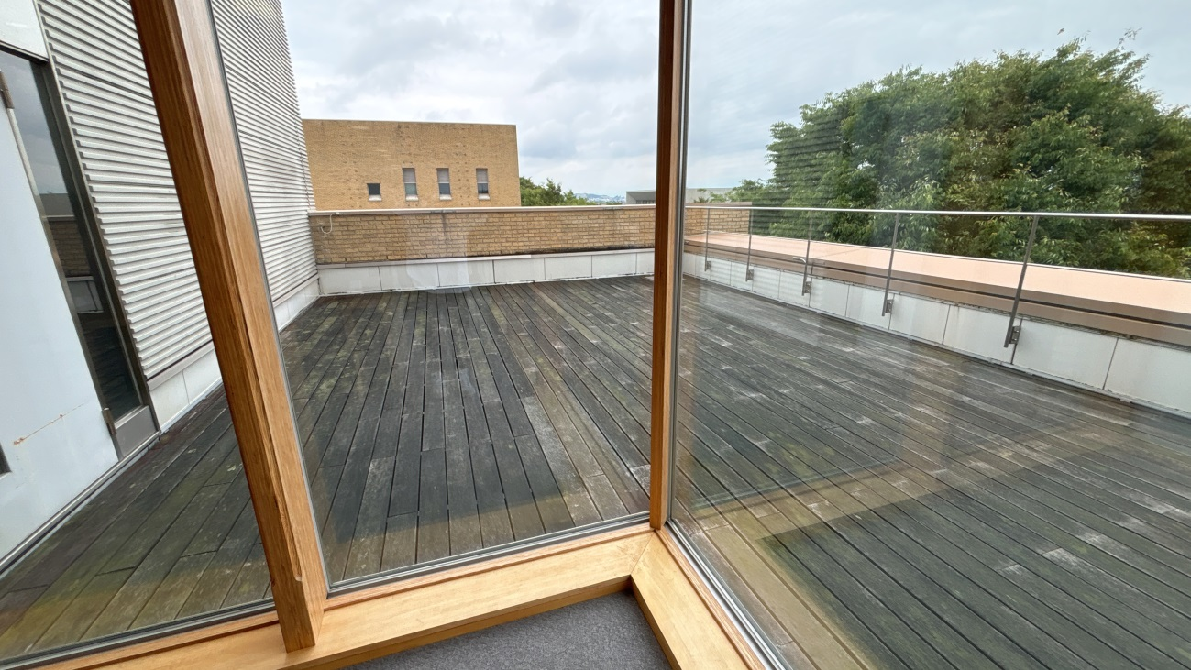

期待される効果として、このような図書館は、伝統的な図書館の機能を保持しつつ、多様なサービスを提供することで、利用者が長時間快適に過ごせる空間となります。読書や学習だけでなく、リラックスして過ごすこともできるため、頻繁に訪れるようになることが期待されます。

